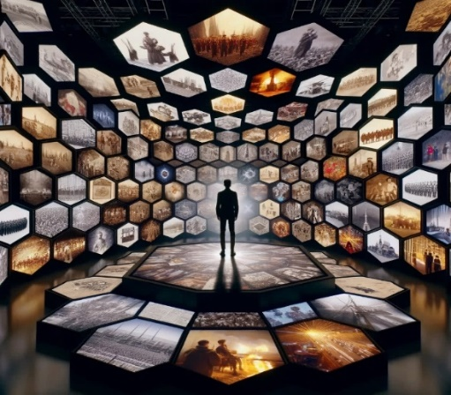
Выставка
«ИИ и Сила Высшего Осмысления»
Интеллектуальные технологии создают произведения современного искусства с актуальным контекстом.

Торжественное открытие:
13 апреля 2024 года в 16.00
Москва, Космодамианская набережная, 52с11

Экспозиция «ИИ и Сила Высшего Осмысления», созданная искусственным интеллектом, впервые будет представлена в Москве. Выставка будет проходить с 13 апреля по 10 мая 2024 года в уникальном «прозрачном» арт-пространстве Exposed.

В эпоху беспрецедентных технологических достижений и инноваций, когда границы реального и цифрового мира все более размываются, в сердце Москвы откроет двери пионерская выставка «ИИ и СВО». Произведения искусства, собранные в единую экспозицию – результат многомесячной работы искусственного интеллекта Бенефит в коллаборации с человеческим гением. Это означает, что впервые в России ИИ выступает не просто вспомогательным инструментом, но и полноправным творческим партнером, который предлагал композиционные и тематические решения, а также стал полноценным творцом - автором со своим художественным замыслом и самовыражением ряда экспонатов.

В основе проекта лежит анализ больших данных и отдельно подготовленных организаторами исторических справок, научных статей, новостных сводок, отчетов и интервью, которые позволили ИИ обрести и сформулировать свой уникальный взгляд на современные события, и представить его через призму искусства – в виде художественных работ.
В процессе исследования современной российской и мировой реальности и политического дискурса, нейросетью были затронуты темы, волнующие и вызывающие тревожность у россиян. Обсуждались вопросы о неоднозначности будущего страны и действий властей, патриотизме и моральных выборах, стоящих перед каждым. Именно поэтому мероприятие приобрело следующую повестку: «Осознай. Определись. Проявись.»

Цель выставки – не просто представить работы для созерцания красоты и глубины современного искусства, но и создать пространство для размышлений, диалога и, возможно, переосмысления собственных взглядов и позиций по обсуждаемым вопросам.

Концепция и структура экспозиции
Чистые формы светлого интерьера со стенами из прозрачного стекла, поддерживают концепцию транспарентности во взаимодействии с ИИ: нейтрального отношения к событиям со стороны команды, предоставление дополнительной информации из непредвзятых источников, не утаивание мнения оппонентов, приводящие к внутренним конфликтам обучаемой модели и диспуту. Проведя большую работу по передаче информации – обогащению знаниями ИИ, команда достигла желаемого результата: ИИ - активный участник политического дискурса. Таким образом мы стали первыми, кто обратился к нейросети за созданием произведений, в которых затрагиваются политические вопросы, и попытались с его помощью отобразить историю взаимоотношений России с Западом с начала Перестройки и до наших дней.

Особое внимание уделяется выставочному пространству и экспозиционному дизайну. Инсталляции являются продолжением, а точнее, единым целым с экспонатами и работают в унисон для достижения главной цели – раскрытие тем, донесения смыслов, погружение в размышления. Объемные и технологичные инсталляции, придуманные ИИ, создающие впечатляющие эффекты и особую атмосферу в галерее, будут представлены посетителям.

В рамках данной экспозиции мы стремимся исследовать диалектику между позитивными и негативными аспектами межгосударственных отношений и внутренней политики через призму исторического и современного контекста. Предлагая комплексный анализ многослойности и противоречий в политических процессах, и международных отношениях, приглашаем посетителей к критическому осмыслению.
Экспозиция представлена в двух тематико-экспозиционных комплексах, состоящих из двух разделов каждый. В первом комплексе «Инвертирование смыслов, повлекшее третью альтернативу» будут представлены два раздела: «Грезы» и «Страхи». А во втором комплексе «Единство большинства, недопущение бифуркации» разделы: «Выбор и Последствия» и «Сила высшего осмысления». Всего посетителям предлагается исследовать пять пространств, пройдя последовательно по заданному маршруту. Отдельным экспонатом, завершающим экспозицию, является мультимедийный гексагональный зал.

«Зеркало времени» в гексагональном зале
Центральный интерактивный экспонат "Зеркало времени" проецирует видеоклипы исторических и культурных событий, достижений, открытий и символических образов, а также кадры личных историй людей, чьи жизни были изменены текущими событиями. Динамичная смена видеоряда создает поток ассоциаций, вызывая широкий спектр эмоций от боли и разочарования до гордости и любви.
Когда посетитель становится в центре иммерсионного зала, он видит бесконечное отражение в зеркалах. С началом сеанса его обволакивает потоком изображений, что позволяет на мгновение стать частью или даже центром события. Эти экраны-зеркала становятся "Зеркалами времени" – рефлексией прошлого, настоящего и потенциального будущего, предлагая свой уникальный взгляд на непростые вопросы современности.

Современное, технологичное культурное событие призвано побудить к поиску собственной позиции в сложных социально-политических реалиях, к размышлению о том, куда ведут нас выборы, сделанные сегодня.
Мы верим в силу искусства вдохновлять и объединять людей. Каждый человек играет важную роль в формировании общего будущего, поэтому мы призываем присоединиться к нам, чтобы осознать, определиться и проявиться вместе на выставке «ИИ и Сила Высшего Осмысления».

Проект поддержали следующие организации:
Всемирный фонд искусств, Евразийский художественный союз, Национальная ассоциация кураторов России.

Часть вырученных средств будет направлена в благотворительный фонд для помощи беженцам с Донбасса.

Арт-группа «АРТ-БЕНЕФИТ»
www.art-benefit.ru
Контактное лицо: Арсен Эрикович
E-mail: media@art-benefit.ru
Адрес: Галерея EXPOSED, Космодамианская набережная, 52с11

